苏州大学 离散数学 课程试卷（ 12 卷）共 4 页
考试形式 闭 卷 年 月
院系 年级 专业
学号 姓名 成绩

- 名词解释： （10分）
1．集合的划分：

2．群：

3．偏序关系：

4．布尔代数：

5．欧拉图：

二．求(Q→P)∧R的主析取范式和主合取范式。 （10分）

三．形式化下命题，并用推理规则证明其结论。如果一个人怕困难就不会获得成功；所有的人或者是获得成功的或者是失败的；存在着没有失败的人。所以，存在着不怕困难的人。 （10分）

四．（1）设A、B、C为三个集合，证明：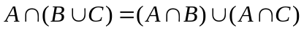。
（2）证明：X上的非空、对称和传递的关系不是反自反的。 （10分）

五．设A=｛a，b｝，〈A，*〉为半群，且a*a=b。证明：（1）a*b=b*a （2）b*b=b （10分）

六．证明：有理数集是可数的。 （10分）

七．设G是代数系统的集合，证明G（含有一个二元运算）中代数系统之间的同构关系是等价关系。 （10分）

八．设〈A，≤〉是一个格，证明：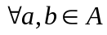，有a≤ba∧b=aa∨b=b。 （10分）

九．设图G具有四个结点V₁，V₂，V₃，V₄，它的邻接矩阵为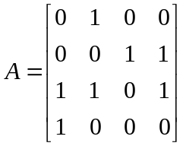
求：（1）G的可达性矩阵。（2）V₁到V₂长度为2的路径数。
（3）V₁到V₃长度为3的路径数。（4）V₁到V₄长度为4的路径数。 （10分）

十．证明：小于30条边的平面简单图有一个结点度数小于等于4。 （10分）

